SH54型
互感器多功能全自动综合测试仪

使
用
说
明
书

上海苏特电气有限公司

标 题 页码

概述 …………………………………………………… 2
注意事项 …………………………………………………… 2
主要特点 …………………………………………………… 3
主要测试功能和技术参数 …………………………………………………… 3
面板示意图 …………………………………………………… 5
操作方式 …………………………………………………… 5
旋转鼠标使用方法 …………………………………………………… 5
CT伏安特性测试 …………………………………………………… 6
CT变比极性测试 …………………………………………………… 9
CT一次通流测试 …………………………………………………… 10
PT伏安特性测试 …………………………………………………… 10
PT变比极性测试 …………………………………………………… 11
交流耐压测试 …………………………………………………… 12
退磁实验 …………………………………………………… 12
数据查询 …………………………………………………… 12
PC通讯 …………………………………………………… 13
附录 …………………………………………………… 15

概 述
本仪器主要用于现场检测CT/PT的伏安特性、变比、极性、退磁、5%、10%的误差曲线、一次侧通流检查和工频交流耐压等，单机输出电压可达1000V，电流达到600A。实验时仅需设定测试电压/电流值，不需要设置步长，设备便能够自动升压/升流，并将互感器的伏安特性曲线或变比、极性等实验结果快速显示出来，支持数据保存和现场打印，不但省去手动调压、人工记录、描曲线等繁琐劳动，还能通过USB接口与笔记本电脑联机上传测试数据，进行编辑保存或打印。操作简单方便，提高工作效率，是一种性价比较高的高科技产品。

注意事项：

1、为了人身及设备安全，使用前请详细阅读说明书，并严格按照要求规范操作。
2、试验前请将仪器可靠接地。
3、CT试验时，必须先断开互感器的接地点，并将其它不检测的二次绕组短接。
4、做PT励磁特性试验时，一次绕组的零位端接地。
5、实验中严禁触碰所有测试端子。
6、在做CT变比实验时，如果一次电流比较大导致接线柱过热，应等接线柱温度降低后再拧开一次连线。
7、伏安特性实验设置电压电流时应注意电压电流的乘积不要超过5KW。

注：产品与说明书不符之处，以实际产品为准。

第一章、主要特点
一、安全可靠：
国内首创MBC电源控制技术，单相AC220V输入电源，并且工作电源与功率电源共用一个输入端口,设计更加科学合理,使用更加安全可靠。
注：其他同类产品工作电源与功率电源是分开输入方式，并且还需要使用三相AC380V双火线输入才能满足实验要求，存在极大的安全隐患，容易造成使用人员触电甚至伤亡等事故。
二、符合国家检修规程：
设备电源输出全部为真实电压和电流值，并且波形为标准正弦波，频率为50-60Hz；能够真正有效模拟互感器的真实状态，符合国家相关检修规定。
三、输出容量大：
单机220V输入时最大电压输出0-1000V，单机最大电流输出0-600A，可直接测试500KV/1A等级以上的互感器而不需要外接升压器或外接升流器。

四、功能齐全：
可检测CT/PT的伏安特性、变比、极性、5%和10%误差曲线、二次交流耐压、CT一次通流(二次回路检查)和CT退磁等项目，轻松实现一机多用。
五、接线方式简单：
采用单电源输入端口；仅有8个测试端口就可完成CT/PT所有测试项目，接线方式安全简单，非常适合现场使用，能够有效降低劳动强度，提高工作效率；
六、操作简单：采用旋转鼠标和大液晶显示器，操作方式简单，图形显示清晰，直观方便。
七、快速打印：
首创分档打印方式（1mA/10mA/50mA/500mA），节省耗材，提高打印速度，非常适合进行现场数据对比。
八、大容量FLASH存储：可保存1000组试验数据，掉电后不丢失。
九、USB接口：方便连接新式笔记本电脑。
十、体积小，重量轻：方便现场使用。

第二章、主要测试功能和技术参数
2.1、功能表
主要测试功能
一、对于电流互感器（CT）： | 二、对于电压互感器（PT）：
1、伏安特性测试 | 1、伏安特性测试
2、变比测试 | 2、变比测试
3、极性判别 | 3、极性判别
4、5％和10％误差曲线 | 4、5％和10％误差曲线（备选）
5、一次通流试验 | 5、工频交流耐压测试
6、退磁
7、工频交流耐压测试

2.2、技术参数表
主要技术参数
工作电源： | AC220V±10V
电源输入和输出频率： | 50-60Hz
设备电源输出波形： | 正弦波
伏安特性单机输出电压： | 0-1000V
伏安输出电流： | 0-15 A
变比试验单机输出电流： | 0-600 A
误差： | I≤0.5%、U≤0.5%
工作温度： | －10～40℃
相对湿度： | <85%
外形尺寸： | 400 X 300 X 280（mm）

2.3、伏安特性测试电压/电流参数对应表：
输出电压 | 0-200V | 200-500V | 500-1000V
输出电流 | 0-15A | 0-10A | 0-5A

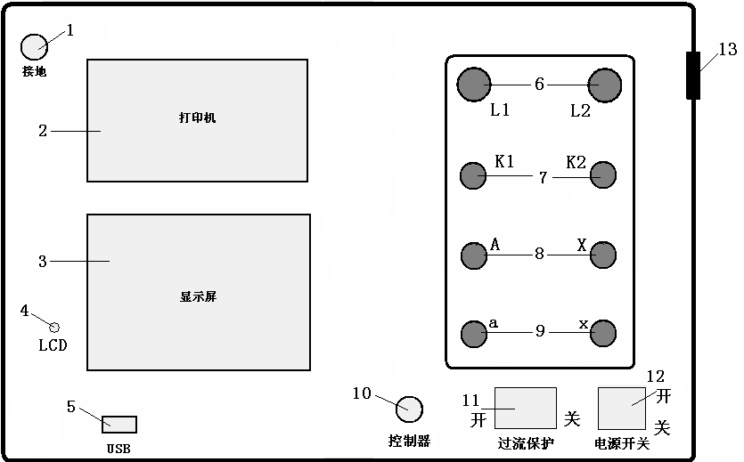
第三章 面板示意图

图1
面板注释：
1——设备接地端子
2——打印机
3——液晶显示器
4——显示器背光调整口
5——通讯口
6——变比试验时600A大电流输出端口
7——CT变比试验时二次侧接入端口/伏安特性试验时电压输出端口
8——PT变比试验时一次侧接入端口
9——PT变比试验时二次侧接入端口
10——旋转鼠标
11——过流保护开关/调压器开关（右关左开）
12——主机电源开关（下关上开）
13——主机电源插座（在机箱右侧板上安装）

第四章 操作方式
一、旋转鼠标使用方法
旋转鼠标有三种操作状态：“左旋”，“右旋”，“按下”。使用鼠标的这三种操作可以方便的用来移动光标、输入数据和选定项目等。

数据输入：将光标旋转移动到需要修改数据的选项上，按下鼠标即进入数据的修改区，左旋或右旋鼠标即可进行该数字位的增减设定。按下鼠标确认该位的修改结果，逐位修改完毕后，当光标增大为全光标后即完成了整个数据区的设置，此时旋转鼠标可将光标移到需要修改的地方，选择开始试验或返回。

二、主菜单 （见图2）
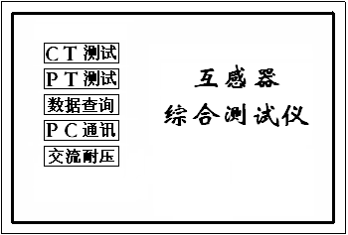
主菜单共有“CT测试”、“PT测试”、“数据查询”、“PC通讯”、“角差比差”、“交流耐压”7种选项，可以使用旋转鼠标进行选择和设置。
三、CT测试
进行电流互感器伏安特性测试及变比、极性测试时，请移动光标至CT测试，选择进入CT测试，界面见图3。

3．1、CT伏安特性测试：
- 参数设置： 图2
输出电压为仪器输出的最高设置电压，如果实验中电压达到设定值，将会自动停止升压，以免损坏设备。
输出电流为仪器输出的最高设置电流，如果实验中电流达到设定值，将会自动停止升流，以免损坏设备。
接线方式见图5。
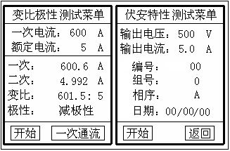
线路号：(00～99)、
组号：(0～9)；
相序：(A/B/C)；
日期：(年/月/日)
上述4条设置项将在保存时保存为索引信息方便用户查询。
  - 开始试验：
合上调压开关，设置完毕按“开始”键后，再按下“确定”键，即可进入试验界面（见 图3
图4）。试验开始后仪器将自动升压、升流并在界面上实时显示电压、电流值。当实际值达到设置输出电压或输出电流值时，试验结束并描绘出伏安特性曲线图。

注：在试验过程中，一旦电压或电流超出设定值，或按下“停止”键测试仪将停止输出，能够有效的保护被测互感器。

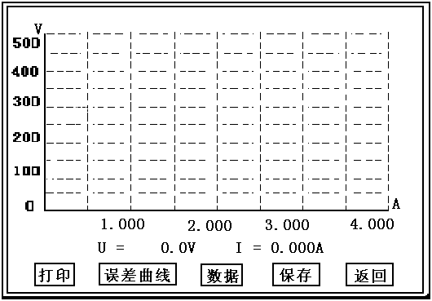
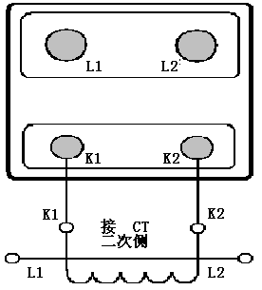

图4 图5
＊＊在接线时注意接线图端子的标号
3．2、伏安特性测试结果操作说明
试验结束后，屏幕显示出伏安特性测试曲线（见图6）。该界面上各操作功能如下：
- 打印：旋转鼠标将光标移动至“打印”选项,按下旋转鼠标（如图7），可以选择打印“数据”或“曲线”，并且在按下“数据”后，弹出新选项（如图8），可以根据需要选择打印数据的步长，省去许多不必要打印的数据，既节省了打印的时间，又方便查看关键数据。如果选择1mA则打印全部采集的数据。按下曲线 后，只打印伏安特性曲线。不必浪费纸张，减少更换打印纸的频率，节省时间，提高效率。
- 保存：旋转鼠标移动至“保存”选项，按下即可将当前所测数据保存，保存成功后，屏幕上显示“保存完毕”。成功保存后，用户如果再按下“保存”键，程序会自动分辨，不保存相同的测试记录。并且可在数据查询菜单中进行查看。
- 返回：光标移动至此选项，按下即退回上一界面（图3）。
- 数据：将光标移动至“数据”选项选定，屏幕上将显示伏安特性试验的测试数据列表（见图9）。按下“返回”键即退回到伏安特性试验曲线界面，旋转鼠标即可实现数据的上下翻。当页面翻转不动时，则已到达最后一页。
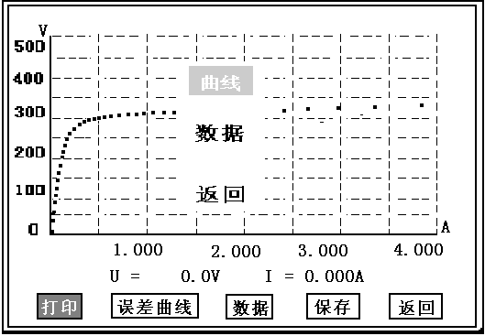
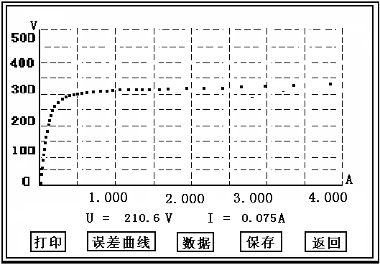
图6 图7
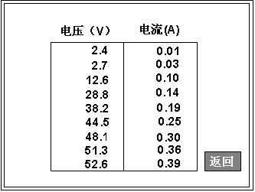
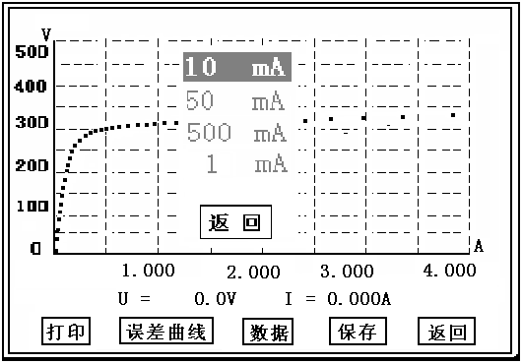

图8 图9
- 误差曲线：在图6的界面中，将光标移至“误差曲线”选定后，屏上将显示伏安特性试验的误差曲线的设置（见图10）。选定后计算出的误差曲线如图11，
以下四项为误差曲线计算时的设置项：
- ZⅡ：CT二次侧阻抗值。
- 额定电流：CT的二次侧额定电流
- 5%误差曲线：自动计算出5%误差曲线数据并显示误差曲线。
- 10%误差曲线：自动计算出10%误差曲线数据并显示误差曲线。
误差曲线界面中有三个选项：
- 打印 ：可打印出误差曲线图及数据；
- 数据 ：可显示出误差曲线相关数据，查看方式同伏安特性数据。
- 返回 ：可返回上一层菜单。

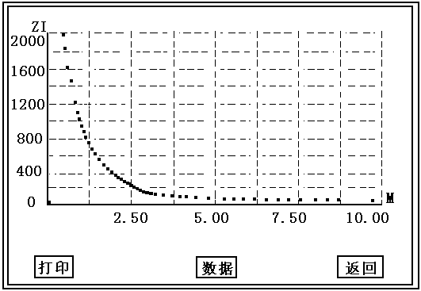
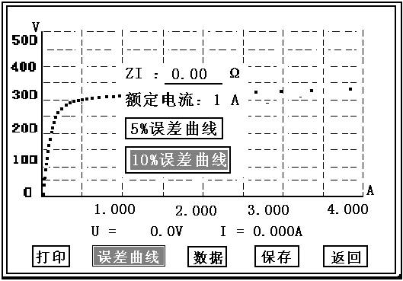

图10 图11
注：每做一次伏安特性测试，测试仪自动完成一次互感器的退磁。
3．3、CT变比极性试验
1）参数设置：
一次侧测试电流： 0 –800A，即测试仪L1、L2端子输出的最大电流；
二次侧额定电流： 根据被测CT的二次额定电流进行设置，通常为1A或5A。
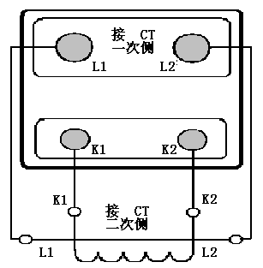
2）开始试验：
按照图12进行接线，CT一次侧接L1、L2，CT二次侧接K1、K2，设置好一次侧测试电流和二次侧额定电流后，合上调压开关，旋转鼠标将光标移动至“开始”选项，按下鼠标，选择“确定”，试验即开始。
装置输出到CT的一次侧的交流电流持续的增加，该一次侧电流和二次侧回路测得的电流数值在屏幕上实时显示。当一次侧输出电流或二次侧输入电流达到所设定的电流值时，装置会自动停止试验，输出电流回零，并以实际测 图12
出的电流计算得出变比值。
仪器本身的同色端子为同相端，即L1接CT的P1，K1接CT的S1时，极性的测试结果为同相，即减极性。
试验过程中光标在“停止”选项上不停闪烁，直至试验完毕退出自动测试界面，或按下旋转鼠标人为中止试验，实验结束后可以选择“返回”或“打印”。以图３所示为例，一次侧所设测试电流为600.0A，二次侧额定电流5A。实际测得一次侧电流600.6A，二次侧电流为4.992 A，变比比值为601.5 : 5，极性为同相即为减极性。
3．4、CT一次侧通流检查
1）参数设置：
一次侧测试电流： 0 –200A，即测试仪L1、L2端子输出的最大电流；
二次侧额定电流： 根据被测CT的二次额定电流进行设置，通常为1A或5A。
2）开始试验：
按照图13进行接线，CT一次侧接L1、L2，CT二次侧可以短接或接K1、K2，设置好一次侧测试电流和二次侧额定电流后，合上调压开关，旋转鼠标将光标移动至“一次通流”选项，按下鼠标，选择“确定”，试验即开始。装置将输出到CT一次侧的电流逐步增加至所设值，然后将该电流保持输出一段时间，用于检查CT二次侧回路的完整性。该时间的长度与电流值有关，电流小于200A时，保持时间为4分钟，大于200A时，为了保护CT，保持时间仅为3秒钟。试验过程中，光标会显示在“停止”选项上不停闪烁，直至试验完毕自动退出，或按下旋转鼠标人为中止试验。
四、PT测试
4．1、PT伏安特性测试：
- 参数设置：
输出电压为仪器输出的最高设置电压，如果实验中电压达到设定值，将会自动停止升压，以免损坏设备。
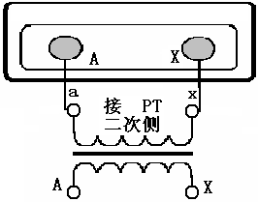
输出电流为仪器输出的最高设置电流，如果实验中电流达到设定值，将会自动停止升流，以免损坏设备。
上述4条设置项将在保存时保存为索引信
息方便用户查询。
线路号：(000000～999999)、
组号：(0～9)；
相序：(A/B/C)；
日期：(年/月/日)
  - 开始试验：
接线方式见图13，请参照CT
伏安特性测试结果操作说明。 图13
  - 测试结果操作说明：
请参照CT伏安特性测试结果
操作说明。
4．2、PT变比极性试验：接线方式（见图14）
- 参数设置：
测试设置界面见图15选择。
一次输出电压：0-1000V，
二次额定电压：根据PT二次额定值为100V、100/√3V。
2）开始实验：
按照图14进行接线，PT一次侧接A、X，PT二次侧接a、x，设置好一次侧最大电压和二次侧最大电压后，合上调压开关，旋转鼠标将光标移动至变比极性测试菜单的“开始”选项，按下鼠标，选择“确定”，试验即开始。
装置输出到PT的一次侧的交流压持续的增加，该一次侧电压和二次侧电压的数值在屏幕上实时显示。当一次侧输出电压或二次侧输入电压达到所设定的电压值时，装置会自动停止试验，输出电压回零，并以实际测出的电压计算得出变比值。
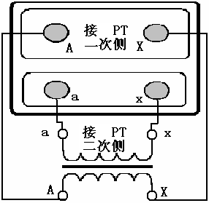
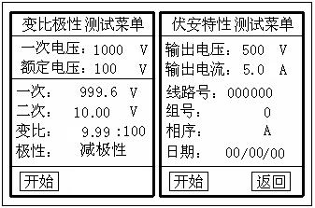

图14 图15
仪器本身的同色端子为同相端，即A与a为同相端。试验过程中光标在“停止”选项上不停闪烁，直至试验完毕退出自动测试界面，或按下旋转鼠标人为中止试验，实验结束后可以选择“返回”或“打印”。以图15所示为例，一次侧所设测试电流为1000V，二次侧额定电流100V。实际测得一次侧电流999.6V，二次侧电流为10.00 V，变比值为9996.0 :100，极性为同相即为减极性。
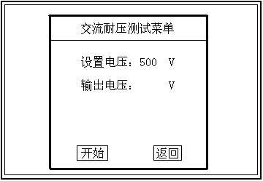
五、交流耐压试验
5．1、接线方式：
CT交流耐压测试接线方式如图17，
PT交流耐压测试接线方式如图18，二次侧短
接与测试仪电压输出口K2连接，电压输出口
另一端K1接互感器外壳。

5．2参数设置： 图16
移动光标选中交流耐压选项，进入交流耐压试验界面（如图16），用户可以根据需要
设定交流输出电压0-1000V。

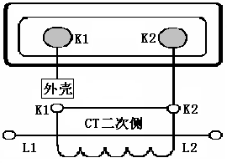
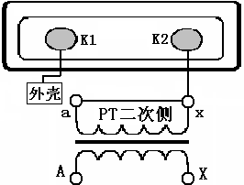

图17 图18
5．3开始实验：移动光标至 开始 按下即开始升压，电压保持时间默认为1分钟，测试过程中，仪器内部对互感器二次绕组与外壳之间的漏电流实时检测，如果发现电流迅速增加，将会自动回零。
六、数据查询
6．1、CT记录查询:
进入数据查询界面后，弹出图19界面，点击 CT记录 可查询以前存储的CT伏安测试记录，弹出如图20之界面，每条实验的记录均通过“线路号”、“组号”、“相序”、“保存时间”显示出来，方便查询。每页显示8条，通过旋转鼠标点击‘上页’‘下页’可以上、下翻页，点击‘返回’可以返回到图19之界面。
如果用户想查看或转存其中的某一个记录，可以将光标移动到该组记录，点击后液晶屏上会显示此记录的伏安特性曲线，如图6所示，在此界面下，用户可以打印，计算误差曲线，查询拐点、数据等功能。
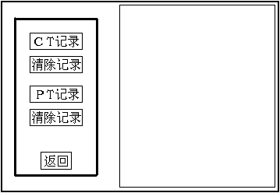
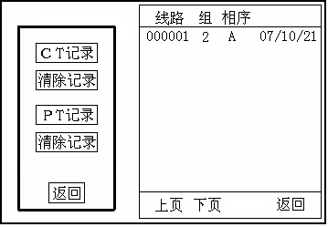

图19 图20
6．2、清除CT记录
按下“CT记录”下的“清除记录”，可以清除所有CT伏安测试的保存结果。
6．3、PT记录查询：
使用方法参考CT记录查询。
6．4、清除PT记录
按下“PT记录”下的“清除记录”，可以清除所有PT伏安测试的保存结果。
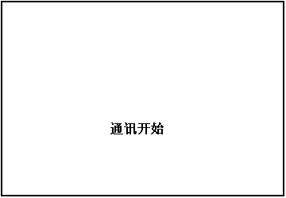
七、PC通讯及PC机操作软件使用说明
7．1、将配套光盘放入计算机光驱中，按照提示 安装完软件。
7．2、测试仪开机后，用USB通讯线连接计算机和测试仪。当首次上位机软件系统与下位机测试仪连接通信时，计算机会提示安装驱动程序，驱动程序在软件安装目录下的DRIVER目录中。 图21
7．3、安装完毕后，在主菜单下(图2)，移动光标至PC通讯，按下后液晶屏显示“通
讯开始”(如图21)。
7．4、打开上位机软件“互感器综合测试平台”，
（见图22）。界面左侧为测试项目选择栏，可以选择“电流互感器”或“电压互感器”
打开时默认为“电流互感器”状态。
7．5、伏安特性测试操作界面说明
打开数据：点击 打开数据 ，可以打开已经保存在PC机内的数据以及图形。数据默认保存路径为“D:\伏安特性试验结果”。
上传单机实验数据：
点击 单机数据上传 ，可以将在下位机保存的最新10组伏安特性测试数据上传到PC机上保存。数据默认保存路径为“D:\伏安特性试验结果”，并按照线路号组号相序的顺序自动命名存储。如果没有联接下位机或者下位机没有数据则自动结束无任何显示。
误差曲线： 由已经打开的伏安特性数据可计算出误差曲线。CT的额定电流可以为1A和5A，CT二次侧阻抗Z2的设置范围为0到20欧，可选择5%或10%误差曲线。
注：数据上传时如果选择CT互感器则上传存储的CT伏安特性测试数据；如果选择PT互感器则上传存储的PT伏安特性测试数据；
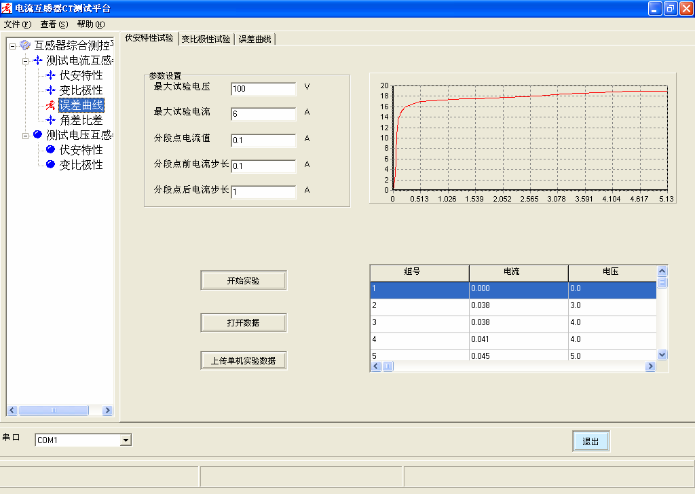

图22

附录一、常见故障维护

故障现象 | 处理方案
打开电源开关后液晶无显示 | 检查电源输入线是否接好
伏安特性试验时无电压、电流输出 | 检查调压开关（过流保护）是否打开
伏安特性试验时有电压无电流 | 检查测试回路线是否接好
变比试验时无电流输出 | 检查一次测试线是否接好
开机试验调压开关跳闸 | 检查互感器接地点是否断开

附录二、液晶对比度调整
1、当设备液晶显示过暗或过亮时可通过面板上的电位器（端子4）进行调整。

附录三、更换打印纸
1、首先断开电源，将打印机面板打开，捏紧伸缩纸轴的两端，从打印机上取下纸卷轴，将新纸卷套在纸卷轴上，捏紧纸轴两端，将纸轴放回原处，松手后纸轴会卡在纸轴架上，确认纸轴已安装牢固。
2、把新纸卷的纸头用剪刀剪成类似三角形状，打开电源，按下装纸键3秒，机头转动，这时将剪好纸头的纸卷推入机头底部进纸口，纸便会被打印机卷进机头，待打印纸从出纸口露出一段后，关上电源，然后将打印纸的纸头从前盖板的出纸口中穿出，合上打印机面板即可。

附录四、售后服务承诺
- 本产品一年保修，终身维护。

